ΕΙΣΗΓΗΤΙΚΗ ΕΚΘΕΣΗ¶

στο σχέδιο νόμου "Κύρωση Συμφωνίας Ελλάδας-Αιγύπτου για την προώθηση και αμοιβαία προστασία των επενδύσεων"¶

Προς τη Βουλή των Ελλήνων¶
1. Την 16η Ιουλίου υπεγράφη στην Αθήνα μεταξύ Ελλάδας και Αιγύπτου Συμφωνία για την προώθηση και αμοιβαία προστασία των επενδύσεων.¶
Η Συμφωνία αυτή είναι η δέκατη τρίτη συμφωνία για την προστασία και προώθηση των επενδύσεων, που συνάπτει η Ελλάδα μετά το 1989 (οι υπόλοιπες έχουν συναφθεί με την Ουγγαρία, το 1989, με την Τσεχοσλοβακία, το Ζαϊρ, την Αλβανία και τη Ρουμανία το 1991, με την Κύπρο, τη Λ.Δ. της Κίνας, την Πολωνία και την Τυνησία το 1992, τη Βουλγαρία, την Αρμενία και τη Ρωσία το 1993), εντάσσεται δε στις προσπάθειες της χώρας μας για ανάπτυξη των διμερών οικονομικών σχέσεών της, ιδίως με χώρες που παρουσιάζουν ενδιαφέρον για τους Έλληνες επενδυτές, σε σύγχρονες βάσεις. Σημειώνεται ότι η Συμφωνία αυτή αντικαθιστά τη Συμφωνία Προστασίας Επενδύσεων Ελλάδας - Αιγύπτου της 1.4.1975, η οποία εκρίθη παρωχημένη.¶
2. Γενικά οι Συμφωνίες για την Προώθηση και την Προστασία των Επενδύσεων (Σ.Π.Π.Ε.) συμβάλλουν στη δημιουργία ευνοϊκού επενδυτικού κλίματος στις χώρες που τις συνάπτουν, αποτελούν αποτελεσματικό εργαλείο προστασίας των επενδυτών σε διεθνές επίπεδο και, σε συνδυασμό με ευνοϊκές οικονομικές προοπτικές, η ύπαρξή τους αποτελεί συχνά αποφασιστικό παράγοντα στην επιλογή των επενδυτών, όσον αφορά τη χώρα υποδοχής της επένδυσης.¶
3. Τα τελευταία χρόνια παρατηρείται διεθνώς αυξημένο ενδιαφέρον για τη σύναψη Σ.Π.Π.Ε. δεδομένου ότι, για τις αναπτυσσόμενες χώρες, η προσέλκυση επενδύσεων θεωρείται μέσο για την εκβιομηχάνισή τους, την απόκτηση νέας τεχνολογίας και, γενικά για την οικονομική τους ανάπτυξη, ενώ για τις βιομηχανικά ανεπτυγμένες χώρες η πραγματοποίηση επενδύσεων αυξάνει τη δυνατότητα των επιχειρήσεών τους να ανταπεξέλθουν στο διεθνή ανταγωνισμό, να αντιμετωπίσουν τα περιοριστικά μέτρα στο εμπόριο, που παίρνουν πολλές χώρες, και να διεισδύσουν σε νέες αγορές.¶
4. Σκοπός της Συμφωνίας με την Αίγυπτο, όπως και όλων των Σ.Π.Π.Ε. είναι η εξασφάλιση νομικής προστασίας στις επενδύσεις που πραγματοποιούν επενδυτές του ενός Συμβαλλόμενου Μέρους στο έδαφος του άλλου Συμβαλλόμενου Μέρους.¶
Η Συμφωνία περιλαμβάνει προοίμιο και 13 άρθρα, προβλέπει δεκαετή διάρκεια ισχύος, την πληρέστερη δυνατή προστασία των επενδύσεων από απαλλοτριώσεις και εθνικοποιήσεις, ανεμπόδιστη μεταφορά των πληρωμών που σχετίζονται με τις επενδύσεις, καθώς και λεπτομερή αναφορά στη διαιτησία σε περίπτωση διαφορών.¶
Ειδικότερα:¶
ΑΡΘΡΟ 1: Περιλαμβάνει τον ορισμό των "επενδύσεων", του "επενδυτή" του "εδάφους" και της "αποδόσεως" της επενδύσεως.¶
ΑΡΘΡΟ 2: Περιλαμβάνει την προστασία και προώθηση των επενδύσεων του ενός Συμβαλλόμενου Μέρους στο έδαφος του άλλου Συμβαλλόμενου Μέρους.¶
ΑΡΘΡΟ 3: Παρέχει ρήτρα του μάλλον ευνοούμενου κράτους και ρήτρα εθνικής μεταχείρισης όσον αφορά τη μεταχείριση των επενδύσεων και των επενδυτών.¶
ΑΡΘΡΟ 4: Προβλέπει αποζημίωση σε περίπτωση απαλλοτριώσεως ή εθνικοποιήσεως επένδυσης, η οποία μπορεί να γίνει μόνο για λόγους δημόσιου συμφέροντος και με νόμιμες διαδικασίες.¶
ΑΡΘΡΟ 5: Προβλέπει μη διακριτική μεταχείριση σε περίπτωση ζημιών λόγω πολέμου ή άλλης ένοπλης σύρραξης ή άλλων έκτακτων περιστάσεων, όσον αφορά την καταβολή αποζημιώσεων.¶
ΑΡΘΡΟ 6: Προβλέπεται η ελεύθερη μεταφορά των πληρωμών των σχετικών με επένδυση και σε ελεύθερα μετατρέψιμο νόμισμα.¶
ΑΡΘΡΟ 7: Προβλέπει υποκατάσταση του ασφαλιστή στα δικαιώματα του επενδυτή σε περίπτωση που πραγματοποιηθεί πληρωμή βάσει εγγυήσεως που έχει παρασχεθεί σε επένδυση.¶
ΑΡΘΡΟ 8: Προβλέπει αναδρομική εφαρμογή της Συμφωνίας, σε επενδύσεις που πραγματοποιήθηκαν, και πριν από τη θέση της σε ισχύ.¶
ΑΡΘΡΟ 9: Προβλέπει τον τρόπο επίλυσης διαφορών, σχετικών με την ερμηνεία ή εφαρμογή της Συμφωνίας, μεταξύ των Συμβαλλόμενων Μερών.¶
ΑΡΘΡΟ 10: Προβλέπει τον τρόπο επίλυσης διαφορών μεταξύ Συμβαλλόμενου Μέρους και επενδυτή του άλλου Συμβαλλόμενου Μέρους.¶
ΑΡΘΡΟ 11: Προβλέπει τις περιπτώσεις εφαρμογής ευνοϊκότερης μεταχείρισης στις επενδύσεις που καλύπτονται από τη Συμφωνία.¶
ΑΡΘΡΟ 12: Προβλέπει διαβουλεύσεις σε θέματα που αφορούν την εφαρμογή της Συμφωνίας.¶
ΑΡΘΡΟ 13: Τελικό άρθρο, προβλέπει θέση σε ισχύ, διάρκεια, λήξη, παράταση και καταγγελία της Συμφωνίας.¶
Θέτοντες τα παραπάνω υπόψη της Ολομέλειας της Βουλής εισηγούμεθα τη ψήφιση του υποβαλλόμενου σχεδίου νόμου.¶

Αθήνα 4 Ιανουαρίου 1994¶
ΟΙ ΥΠΟΥΡΓΟΙ¶
ΕΞΩΤΕΡΙΚΩΝ Κ. Παπούλιας
ΕΘΝΙΚΗΣ ΟΙΚΟΝΟΜΙΑΣ & ΟΙΚΟΝΟΜΙΚΩΝ¶ Γ. Γεννηματάς¶
ΒΙΟΜΗΧΑΝΙΑΣ, ΕΝΕΡΓΕΙΑΣ, ΤΕΧΝΟΛΟΓΙΑΣ Κ. Σημίτης

ΣΧΕΔΙΟ ΝΟΜΟΥ¶
Κύρωση Συμφωνίας μεταξύ της Ελληνικής Δημοκρατίας και της Αραβικής Δημοκρατίας της Αιγύπτου για την προώθηση και αμοιβαία προστασία των επενδύσεων¶

Άρθρο πρώτο¶

Κυρώνεται και έχει την ισχύ που ορίζει το άρθρο 28 παρ. 1 του Συντάγματος η Συμφωνία μεταξύ της Ελληνικής Δημοκρατίας και της Αραβικής Δημοκρατίας της Αιγύπτου για την προώθηση και αμοιβαία προστασία των επενδύσεων, που υπογράφηκε στην Αθήνα στις 16 Ιουλίου 1993 και της οποίας το κείμενο σε πρωτότυπο στην ελληνική και αγγλική γλώσσα έχει ως εξής:¶

ΣΥΜΦΩΝΙΑ¶
ΜΕΤΑΞΥ ΤΗΣ ΕΛΛΗΝΙΚΗΣ ΔΗΜΟΚΡΑΤΙΑΣ ΚΑΙ ΤΗΣ¶
ΑΡΑΒΙΚΗΣ ΔΗΜΟΚΡΑΤΙΑΣ ΤΗΣ ΑΙΓΥΠΤΟΥ¶
ΓΙΑ ΤΗΝ ΠΡΟΩΘΗΣΗ ΚΑΙ ΑΜΟΙΒΑΙΑ¶
ΠΡΟΣΤΑΣΙΑ ΤΩΝ ΕΠΕΝΔΥΣΕΩΝ¶

Η Ελληνική Δημοκρατία και η Αραβική Δημοκρατία της Αιγύπτου,¶
Αποκαλούμενες εφεξής τα Συμβαλλόμενα Μέρη,¶
ΕΠΙΘΥΜΩΝΤΑΣ να ενισχύσουν την οικονομική τους συνεργασία προς το όφελος των δύο κρατών σε μακροχρόνια βάση,¶
ΕΧΟΝΤΑΣ ως στόχο τη δημιουργία ευνοϊκών συνθηκών για την πραγματοποίηση επενδύσεων εκ μέρους επενδυτών του ενός Συμβαλλόμενου Μέρους, στο έδαφος του άλλου Συμβαλλόμενου Μέρους,¶
ΑΝΑΓΝΩΡΙΖΟΝΤΑΣ ότι η προώθηση και προστασία των επενδύσεων, βάσει της παρούσας Συμφωνίας, θα τονώσει την πρωτοβουλία στον τομέα αυτόν,¶

ΣΥΜΦΩΝΗΣΑΝ ΤΑ ΑΚΟΛΟΥΘΑ:¶

ΑΡΘΡΟ 1¶
Ορισμοί¶

Για τους σκοπούς της παρούσας συμφωνίας:¶
1. Ο όρος "επένδυση" σημαίνει κάθε είδους περιουσιακό στοιχείο και περιλαμβάνει ειδικότερα αλλά όχι αποκλειστικά:¶
α) κινητή και ακίνητη ιδιοκτησία και κάθε άλλο εμπράγματο δικαίωμα, όπως υποθήκες, εμπράγματες ασφάλειες και ενέχυρα,¶
β) εταιρικά μερίδια, μετοχές και ομολογίες και κάθε άλλη μορφή συμμετοχής σε εταιρία,¶
γ) δικαιώματα πνευματικής ιδιοκτησίας, επιχειρηματική φήμη, τεχνολογία και τεχνογνωσία,¶
δ) εκχωρήσεις επιχειρηματικών δικαιωμάτων βάσει νόμου ή συμβάσεως, περιλαμβανομένων και εκχωρήσεων για έρευνα, ανάπτυξη, εξόρυξη ή εκμετάλλευση φυσικών πόρων,¶
ε) αγαθά τα οποία, βάσει συμβάσεως χρηματοδοτικής μισθώσεως, ευρίσκονται στην κατοχή του μισθωτή στο έδαφος Συμβαλλόμενου Μέρους, σύμφωνα με τη νομοθεσία του.¶
2. Ο όρος "απόδοση" σημαίνει τα έσοδα που αποφέρει μία επένδυση και περιλαμβάνει ειδικότερα, αλλά όχι αποκλειστικά, κέρδη, τόκους, μερίσματα, υπεραξία, δικαιώματα πνευματικής και βιομηχανικής ιδιοκτησίας και αμοιβές.¶
3. Ο όρος "επενδυτής" περιλαμβάνει σε σχέση με κάθε Συμβαλλόμενο Μέρος:¶
α. φυσικά πρόσωπα που έχουν την ιθαγένεια του εν λόγω Συμβαλλόμενου Μέρους, σύμφωνα με τη νομοθεσία του,¶
β. νομικά πρόσωπα που έχουν συσταθεί, σύμφωνα με τη νομοθεσία του εν λόγω Συμβαλλόμενου Μέρους.¶

4. Ο όρος "έδαφος" σημαίνει, σε σχέση με κάθε Συμβαλλόμενο Μέρος, το έδαφος υπό την κυριαρχία του περιλαμβανομένων και των χωρικών υδάτων, καθώς και τις υποθαλάσσιες περιοχές επί των οποίων το εν λόγω Συμβαλλόμενο Μέρος ασκεί, σύμφωνα με το διεθνές δίκαιο, κυριαρχικά δικαιώματα ή δικαιοδοσία.¶

¶
ΑΡΘΡΟ 2¶

Προώθηση και προστασία των επενδύσεων¶

1. Κάθε Συμβαλλόμενο Μέρος προωθεί στο έδαφός του επενδύσεις επενδυτών του άλλου Συμβαλλόμενου Μέρους και κάνει δεκτές τις επενδύσεις αυτές, σύμφωνα με τη νομοθεσία του.¶

2. Επενδύσεις επενδυτών Συμβαλλόμενου Μέρους απολαμβάνουν πάντοτε στο έδαφος του άλλου Συμβαλλόμενου Μέρους, δικαίας μεταχειρίσεως και πλήρους προστασίας και ασφάλειας. Κάθε Συμβαλλόμενο Μέρος εξασφαλίζει ότι η διαχείριση, συντήρηση, χρήση, εκμετάλλευση ή διάθεση, στο έδαφός του, επενδύσεων, επενδυτών του άλλου Συμβαλλόμενου Μέρους, δεν παρακωλύεται καθ' οιονδήποτε τρόπο, με μέτρα αδικαιολόγητα ή διακριτικής φύσεως.¶

3. Ενδεχόμενη μεταβολή του τύπου της επένδυσης που έχει πραγματοποιηθεί, δεν μεταβάλλει τον χαρακτήρα της ως επένδυσης, εφόσον η μεταβολή αυτή δεν αντίκειται στη νομοθεσία του ενδιαφερόμενου Συμβαλλόμενου Μέρους.¶

4. Η απόδοση των επενδύσεων και, σε περίπτωση επανεπενδύσεων, το σχετικό εισόδημα, απολαμβάνουν την ίδια προστασία με την αρχική επένδυση.¶

5. Κάθε Συμβαλλόμενο Μέρος τηρεί οποιαδήποτε άλλη υποχρέωση έχει αναλάβει σε σχέση με επενδύσεις επενδυτών του άλλου Συμβαλλόμενου Μέρους.¶

¶
ΑΡΘΡΟ 3¶

Μεταχείριση του μάλλον ευνοούμενου κράτους και εθνική¶
μεταχείριση¶

1. Τα Συμβαλλόμενα Μέρη δεν υποβάλλουν στο έδαφός τους επενδύσεις, που ανήκουν εν όλω ή εν μέρει σε επενδυτές του άλλου Συμβαλλόμενου Μέρους, σε μεταχείριση λιγότερο ευνοϊκή από εκείνη που επιφυλάσσουν για τις επενδύσεις των ιδίων επενδυτών τους ή για τις επενδύσεις επενδυτών τρίτου κράτους, εφαρμοζομένης της
ευνοϊκοτέρας μεταχειρίσεως.¶

2. Τα Συμβαλλόμενα Μέρη δεν υποβάλλουν επενδυτές του άλλου Συμβαλλόμενου Μέρους, όσον αφορά τη δραστηριότητα που αναπτύσσουν σε σχέση με επενδύσεις στο έδαφός τους, σε μεταχείριση λιγότερο ευνοϊκή από εκείνη που επιφυλάσσουν στους ίδιους επενδυτές τους ή σε επενδυτές τρίτου κράτους, εφαρμοζόμενης της ευνοϊκοτέρας μεταχειρίσεως.¶

3. Η μεταχείριση αυτή δεν επεκτείνεται σε προνόμια ή πλεονεκτήματα που παραχωρούν τα Συμβαλλόμενα Μέρη σε επενδυτές τρίτων κρατών:¶
α. λόγω της συμμετοχής τους σε ή της σύνδεσής τους με τελωνειακή ή οικονομική ένωση, κοινή αγορά, ζώνη ελεύθερων συναλλαγών ή άλλο παρόμοιο οργανισμό,¶
β. βάσει συμφωνίας αποφυγής διπλής φορολογίας ή άλλης συμφωνίας φορολογικού περιεχομένου.¶

¶
ΑΡΘΡΟ 4¶

Απαλλοτρίωση¶

Οι επενδύσεις επενδυτών του ενός Συμβαλλόμενου Μέρους δεν υπόκεινται σε απαλλοτρίωση, εθνικοποίηση ή οποιοδήποτε άλλο μέτρο που ισοδυναμεί με απαλλοτρίωση ή εθνικοποίηση στο έδαφος του άλλου Συμβαλλόμενου Μέρους παρά μόνο υπό τις ακόλουθες προϋποθέσεις:¶

α. τα μέτρα λαμβάνονται για λόγους δημοσίου συμφέροντος και με νόμιμη διαδικασία,¶
β. τα μέτρα είναι σαφή και δεν εμπεριέχουν διάκριση και, ¶
γ. συνοδεύονται από διατάξεις για την καταβολή άμεσης, επαρκούς και αποτελεσματικής αποζημιώσεως. Η αποζημίωση αυτή θα είναι ίση με την εμπορική αξία της θιγείσης επενδύσεως αμέσως πριν από το χρονικό σημείο κατά το οποίο ελήφθησαν τα μέτρα που αναφέρονται στην παράγραφο αυτή ή έγιναν δημοσίως γνωστά και μεταφέρεται ελεύθερα, σε ελεύθερα μετατρέψιμο νόμισμα, από το Συμβαλλόμενο Μέρος, με την τραπεζική ισοτιμία που ισχύει κατά την ημερομηνία προσδιορισμού της αξίας της επένδυσης.¶
Η αποζημίωση μεταφέρεται χωρίς καθυστέρηση, εντόκως, μέχρι την ημέρα καταβολής.¶

¶
ΑΡΘΡΟ 5¶

Αποζημιώσεις¶

Οι επενδυτές του ενός Συμβαλλόμενου Μέρους των οποίων οι επενδύσεις στο έδαφος του άλλου Συμβαλλόμενου Μέρους υφίστανται ζημιές λόγω πολέμου ή άλλης ένοπλης σύγκρουσης, επανάστασης, κατάστασης έκτακτης ανάγκης, ή άλλων έκτακτων περιστάσεων στο έδαφος του άλλου Συμβαλλόμενου Μέρους απολαύουν μεταχείρισης όχι λιγότερο ευνοϊκής από εκείνη που το εν λόγω Συμβαλλόμενο Μέρος επιφυλάσσει για τους ίδιους επενδυτές του, όσον αφορά την αποκατάσταση ή αποζημίωση ή άλλου είδους επανόρθωση των ζημιών ή για τους επενδυτές τρίτου κράτους, εφαρμοζομένης της ευνοϊκοτέρας μεταχειρίσεως.¶
Οι πληρωμές αυτές καταβάλλονται χωρίς καθυστέρηση και μεταφέρονται ελεύθερα σε ελεύθερα μετατρέψιμο νόμισμα.¶

ΑΡΘΡΟ 6¶

Επαναπατρισμός της επενδύσεως και της αποδόσεώς της¶

1. Τα Συμβαλλόμενα Μέρη εγγυώνται όσον αφορά τις επενδύσεις επενδυτών του άλλου Συμβαλλόμενου Μέρους, την ανεμπόδιστη μεταφορά της επενδύσεως και της αποδόσεώς της.¶
Η μεταφορά πραγματοποιείται χωρίς καθυστέρηση, σε ελεύθερα μετατρέψιμο νόμισμα, το οποίο συμφωνείται μεταξύ του επενδυτή και του ενδιαφερόμενου Συμβαλλόμενου Μέρους και με την τραπεζική ισοτιμία που ισχύει την ημέρα της μεταφοράς.¶

2. Οι μεταφορές αυτές περιλαμβάνουν ειδικότερα αλλά όχι αποκλειστικά:¶
α. κεφάλαιο και πρόσθετα ποσά για τη συντήρηση ή αύξηση της επένδυσης,¶
β. κέρδη, τόκους, μερίσματα και άλλα τρέχοντα εισοδήματα,¶
γ. ποσά για την εξόφληση δανείων,¶
δ. δικαιώματα πνευματικής ή βιομηχανικής ιδιοκτησίας και αμοιβές,¶
ε. το προϊόν πωλήσεως ή ρευστοποιήσεως της επένδυσης ή μέρους αυτής.¶

¶
ΑΡΘΡΟ 7¶

Υποκατάσταση¶

Στην περίπτωση που Συμβαλλόμενο Μέρος ή ο εξουσιοδοτημένος από αυτό φορέας έχει παράσχει εγγύηση για μη εμπορικούς κινδύνους σε σχέση με επένδυση επενδυτή στο έδαφος του άλλου Συμβαλλόμενου Μέρους, το τελευταίο αναγνωρίζει τα δικαιώματα του πρώτου Συμβαλλόμενου Μέρους ή του εξουσιοδοτημένου από αυτό φορέα, βάσει υποκαταστάσεως στα δικαιώματα του επενδυτή, εφόσον πραγματοποιηθεί πληρωμή βάσει της εγγυήσεως από το πρώτο Συμβαλλόμενο Μέρος ή τον εξουσιοδοτημένο από αυτό φορέα. Το άλλο Συμβαλλόμενο μέρος δικαιούται να παρακρατήσει φόρους και άλλα δημόσια τέλη που οφείλονται από τον επενδυτή.¶

ΑΡΘΡΟ 8¶

Εφαρμογή¶

Η παρούσα Συμφωνία εφαρμόζεται σε επενδύσεις που πραγματοποιήθηκαν πριν και μετά τη θέση της σε ισχύ, από επενδυτές του ενός Συμβαλλόμενου Μέρους, στο έδαφος του άλλου Συμβαλλόμενου Μέρους, σύμφωνα με τη νομοθεσία του τελευταίου.¶
¶
¶
ΑΡΘΡΟ 9¶
Διαφορές μεταξύ των Συμβαλλομένων Μερών¶

1. Κάθε διαφορά μεταξύ των Συμβαλλομένων Μερών, σχετικά με την ερμηνεία ή εφαρμογή της παρούσας Συμφωνίας, επιλύεται, εφόσον τούτο είναι δυνατό, δια της διπλωματικής οδού.¶
2. Αν η διαφορά δεν μπορεί να διευθετηθεί κατ' αυτόν τον τρόπο εντός έξι μηνών από την έναρξη των διαπραγματεύσεων υποβάλλεται σε διαιτητικό δικαστήριο κατόπιν αιτήσεως Συμβαλλόμενου Μέρους.¶
3. Το διαιτητικό δικαστήριο συγκροτείται ad hoc ως ακολούθως:¶
Κάθε Συμβαλλόμενο Μέρος ορίζει έναν διαιτητή και οι δύο αυτοί διαιτητές ορίζουν, κατόπιν μεταξύ τους συμφωνίας, υπήκοο τρίτης χώρας ως πρόεδρο. Οι διαιτητές ορίζονται εντός τριών (3) μηνών και ο πρόεδρος εντός πέντε (5) μηνών από την ημερομηνία κατά την οποία Συμβαλλόμενο Μέρος γνωστοποίησε στο άλλο Συμβαλλόμενο Μέρος την πρόθεσή του να παραπέμψει τη διαφορά σε διαιτητικό δικαστήριο.¶
4. Αν εντός των προθεσμιών που αναφέρονται στην παράγραφο 3 του παρόντος άρθρου δεν έχουν γίνει οι αναγκαίοι διορισμοί, οποιοδήποτε από τα Μερη μπορεί, ελλείψει άλλης συμφωνίας, να ζητήσει από τον Πρόεδρο του Διεθνούς Δικαστηρίου να προβεί στους αναγκαίους διορισμούς. Αν ο Πρόεδρος του Δικαστηρίου είναι υπήκοος ενός των Συμβαλλομένων ή κωλύεται κατ' άλλον τρόπον να ασκήσει το εν λόγω καθήκον, καλείται να προβεί στους αναγκαίους διορισμούς ο Αντιπρόεδρος και, σε περίπτωση που είναι υπήκοος Συμβαλλομένου Μέρους ή κωλύεται κατ' άλλον τρόπον, το αρχαιότερο κατά σειρά μέλος του Δικαστηρίου που δεν υπήκοος Συμβαλλομένου Μέρους.¶
5. Το διαιτητικό δικαστήριο αποφασίζει σύμφωνα με το νόμο και ιδίως βάσει της παρούσας Συμφωνίας και άλλων σχετικών συμφωνιών που υφίστανται μεταξύ των Συμβαλλομένων Μερών, καθώς και των γενικώς παραδεδεγμένων κανόνων και αρχών του διεθνούς δικαίου.¶
6. Το δικαστήριο αποφασίζει την εσωτερική του διαδικασία, εκτός αν τα Μέρη ορίσουν άλλως.¶
7. Το δικαστήριο εκδίδει την απόφασή του κατά πλειοψηφία. Η απόφαση είναι τελεσίδικη και δεσμευτική για τα Μέρη.¶
8. Κάθε Συμβαλλόμενο Μέρος φέρει το κόστος του διαιτητή που όρισε το ίδιο καθώς και της εκπροσώπησής του. Το κόστος του Προέδρου καθώς και κάθε άλλο κόστος, φέρουν τα δύο Μέρη εξίσου.¶

ΑΡΘΡΟ 10¶
Επίλυση διαφορών μεταξύ επενδυτή και Συμβαλλόμενου Μέρους¶
1. Κάθε διαφορά μεταξύ επενδυτή του ενός Συμβαλλόμενου Μέρους και του άλλου Συμβαλλόμενου Μέρους, που αφορά υποχρέωση του τελευταίου, βάσει της παρούσας Συμφωνίας, σχετική με επένδυση του πρώτου επιλύεται, κατά το δυνατόν, από τα ενδιαφερόμενα μέρη φιλικά.¶
2. Αν η διαφορά δεν μπορέσει να επιλυθεί εντός έξι (6) μηνών από την ημερομηνία κατά την οποία ένα από τα Μέρη ζήτησε τη φιλική διευθέτησή της, ο ενδιαφερόμενος επενδυτής μπορεί να υποβάλει τη διαφορά είτε στο αρμόδιο δικαστήριο του Συμβαλλόμενου Μέρους, είτε σε διεθνές διαιτητικό δικαστήριο. Τα Συμβαλλόμενα Μέρη δηλώνουν, δια της παρούσας συμφωνίας, ότι αποδέχονται τη διαιτητική αυτή διαδικασία.¶
Στην περίπτωση αυτή εφαρμόζονται αναλόγως οι διατάξεις των παραγράφων 3-8 του άρθρου 9. Ωστόσο, καλείται να προβεί στους αναγκαίους διορισμούς ο Πρόεδρος του Διεθνούς Διαιτητικού Δικαστηρίου του Διεθνούς Εμπορικού Επιμελητηρίου στο Παρίσι, ενώ το διαιτητικό δικαστήριο καθορίζει την εσωτερική του διαδικασία εφαρμόζοντας τους κανόνες διαιτησίας UNCITRAL όπως θα ισχύουν τότε. Η απόφαση του δικαστηρίου είναι δεσμευτική για τα Μέρη και εκτελεστή σύμφωνα με το εσωτερικό δίκαιο.¶
3. Κατά τη διάρκεια της διαιτητικής διαδικασίας ή της εκτελέσεως διαιτητικής αποφάσεως, το Συμβαλλόμενο Μέρος που έχει εμπλακεί στη διαφορά δεν δύναται να επικαλεσθεί ότι ο επενδυτής του άλλου Συμβαλλόμενου Μέρους έχει τύχει αποζημιώσεως, εν όλω ή εν μέρει, βάσει ασφαλιστικής συμβάσεως.¶
4. Σε περίπτωση που και τα δύο Συμβαλλόμενα Μέρη έχουν προσχωρήσει στη Σύμβαση της 18ης Μαρτίου 1965 "δια την ρύθμισιν των σχετιζομένων προς τας επενδύσεις διαφορών μεταξύ Κρατών και υπηκόων άλλων Κρατών", οι διαφορές μεταξύ Συμβαλλόμενου Μέρους και επενδυτού του άλλου Συμβαλλόμενου Μέρους, σύμφωνα με την παράγραφο 1 του παρόντος άρθρου, μπορούν, κατόπιν αιτήσεως του ενδιαφερόμενου επενδυτή, να υποβληθούν προς διευθέτηση, δια της οδού της συνδιαλλαγής ή της διαιτησίας, στο "Διεθνές Κέντρο δια τον Διακανονισμόν των Διαφορών εξ Επενδύσεων".¶

ΑΡΘΡΟ 11¶
Εφαρμογή άλλων διατάξεων¶

Εφόσον η νομοθεσία Συμβαλλόμενου Μέρους ή υφιστάμενες ή αναλαμβανόμενες στο μέλλον, βάσει του διθενούς δικαίου, μεταξύ των Συμβαλλομένων Μερών υποχρεώσεις, επιπλέον της παρούσας Συμφωνίας, περιλαμβάνουν ρυθμίσεις, γενικές ή ειδικές, με τις οποίες παρέχεται το δικαίωμα σε επενδύσεις επενδυτών του άλλου Συμβαλλόμενου Μέρους για ευνοϊκότερη μεταχείριση από την προβλεπόμενη με την παρούσα Συμφωνία, οι ρυθμίσεις αυτές, στο μέτρο που είναι ευνοϊκότερες, υπερισχύουν της παρούσης Συμφωνίας.¶

ΑΡΘΡΟ 12¶
Διαβουλεύσεις¶

Κάθε φορά που κρίνεται απαραίτητο, διεξάγονται διαβουλεύσεις μεταξύ εκπροσώπων των Συμβαλλομένων Μερών, επί θεμάτων που αφορούν την εφαρμογή της παρούσας Συμφωνίας. Οι διαβουλεύσεις διεξάγονται κατόπιν προτάσεως Συμβαλλόμενου Μέρους, σε χρόνο και τόπο που συμφωνούνται δια της διπλωματικής οδού.¶

ΑΡΘΡΟ 13¶
Θέση σε ισχύ - διάρκεια - λήξη¶

1. Κάθε Συμβαλλόμενο Μέρος θα ανακοινώσει στο άλλο Συμβαλλόμενο Μέρος την ολοκλήρωση των εσωτερικών διαδικασιών του που απαιτούνται για τη θέση σε ισχύ της Συμφωνίας. Η παρούσα Συμφωνία θα τεθεί σε ισχύ την ημέρα της τελευταίας ανακοινώσεως.¶
2. Η παρούσα συμφωνία παραμένει σε ισχύ για μία περίοδο δέκα (10) ετών. Εν συνεχεία παραμένει σε ισχύ για απεριόριστο χρονικό διάστημα εκτός αν Συμβαλλόμενο Μέρος γνωρίσει εγγράφως στο άλλο Συμβαλλόμενο Μέρος την πρόθεσή του να την καταγγείλει. Η καταγγελία της παρούσης Συμφωνίας θα ισχύσει ένα έτος μετά τη λήψη της σχετικής ανακοινώσεως από το άλλο Συμβαλλόμενο Μέρος.¶
3. Όσον αφορά επενδύσεις που πραγματοποιήθηκαν πριν από την ημερομηνία λήξεως της Συμφωνίας οι διατάξεις της συμφωνίας εξακολουθούν να ισχύουν για μία περαιτέρω εικοσαετία από την ημερομηνία αυτή.¶
4. Από τη θέση της σε ισχύ η παρούσα Συμφωνία αντικαθιστά τη συμφωνία μεταξύ της Ελληνικής Δημοκρατίας και της Αραβικής Δημοκρατίας της Αιγύπτου για την ενθάρρυνση και αμοιβαία προστασία των επενδύσεων που υπεγράφη στο Κάϊρο την 1η Απριλίου 1975.¶
Εις πίστωσιν των ανωτέρω, οι κάτωθι υπογεγραμμένοι, δεόντως εξουσιοδοτημένοι υπέγραψαν την παρούσα Συμφωνία.¶
Έγινε εις διπλούν, στην Αθήνα, την 16ην Ιουλίου 1993 στην ελληνική, αραβική, και αγγλική γλώσσα και όλα τα κείμενα είναι εξίσου αυθεντικά.¶
Σε περίπτωση ερμηνευτικών διαφορών, υπερισχύει το αγγλικό κείμενο.¶
Για την Ελληνική ΔημοκρατίαΓια την Αραβική Δημοκρατία¶
της Αιγύπτου¶
Ο Υπουργός Εξωτερικών Ο Υπουργός Εξωτερικών¶

ΜΙΧΑΛΗΣ ΠΑΠΑΚΩΝΣΤΑΝΤΙΝΟΥ AMRE MOUSSA¶

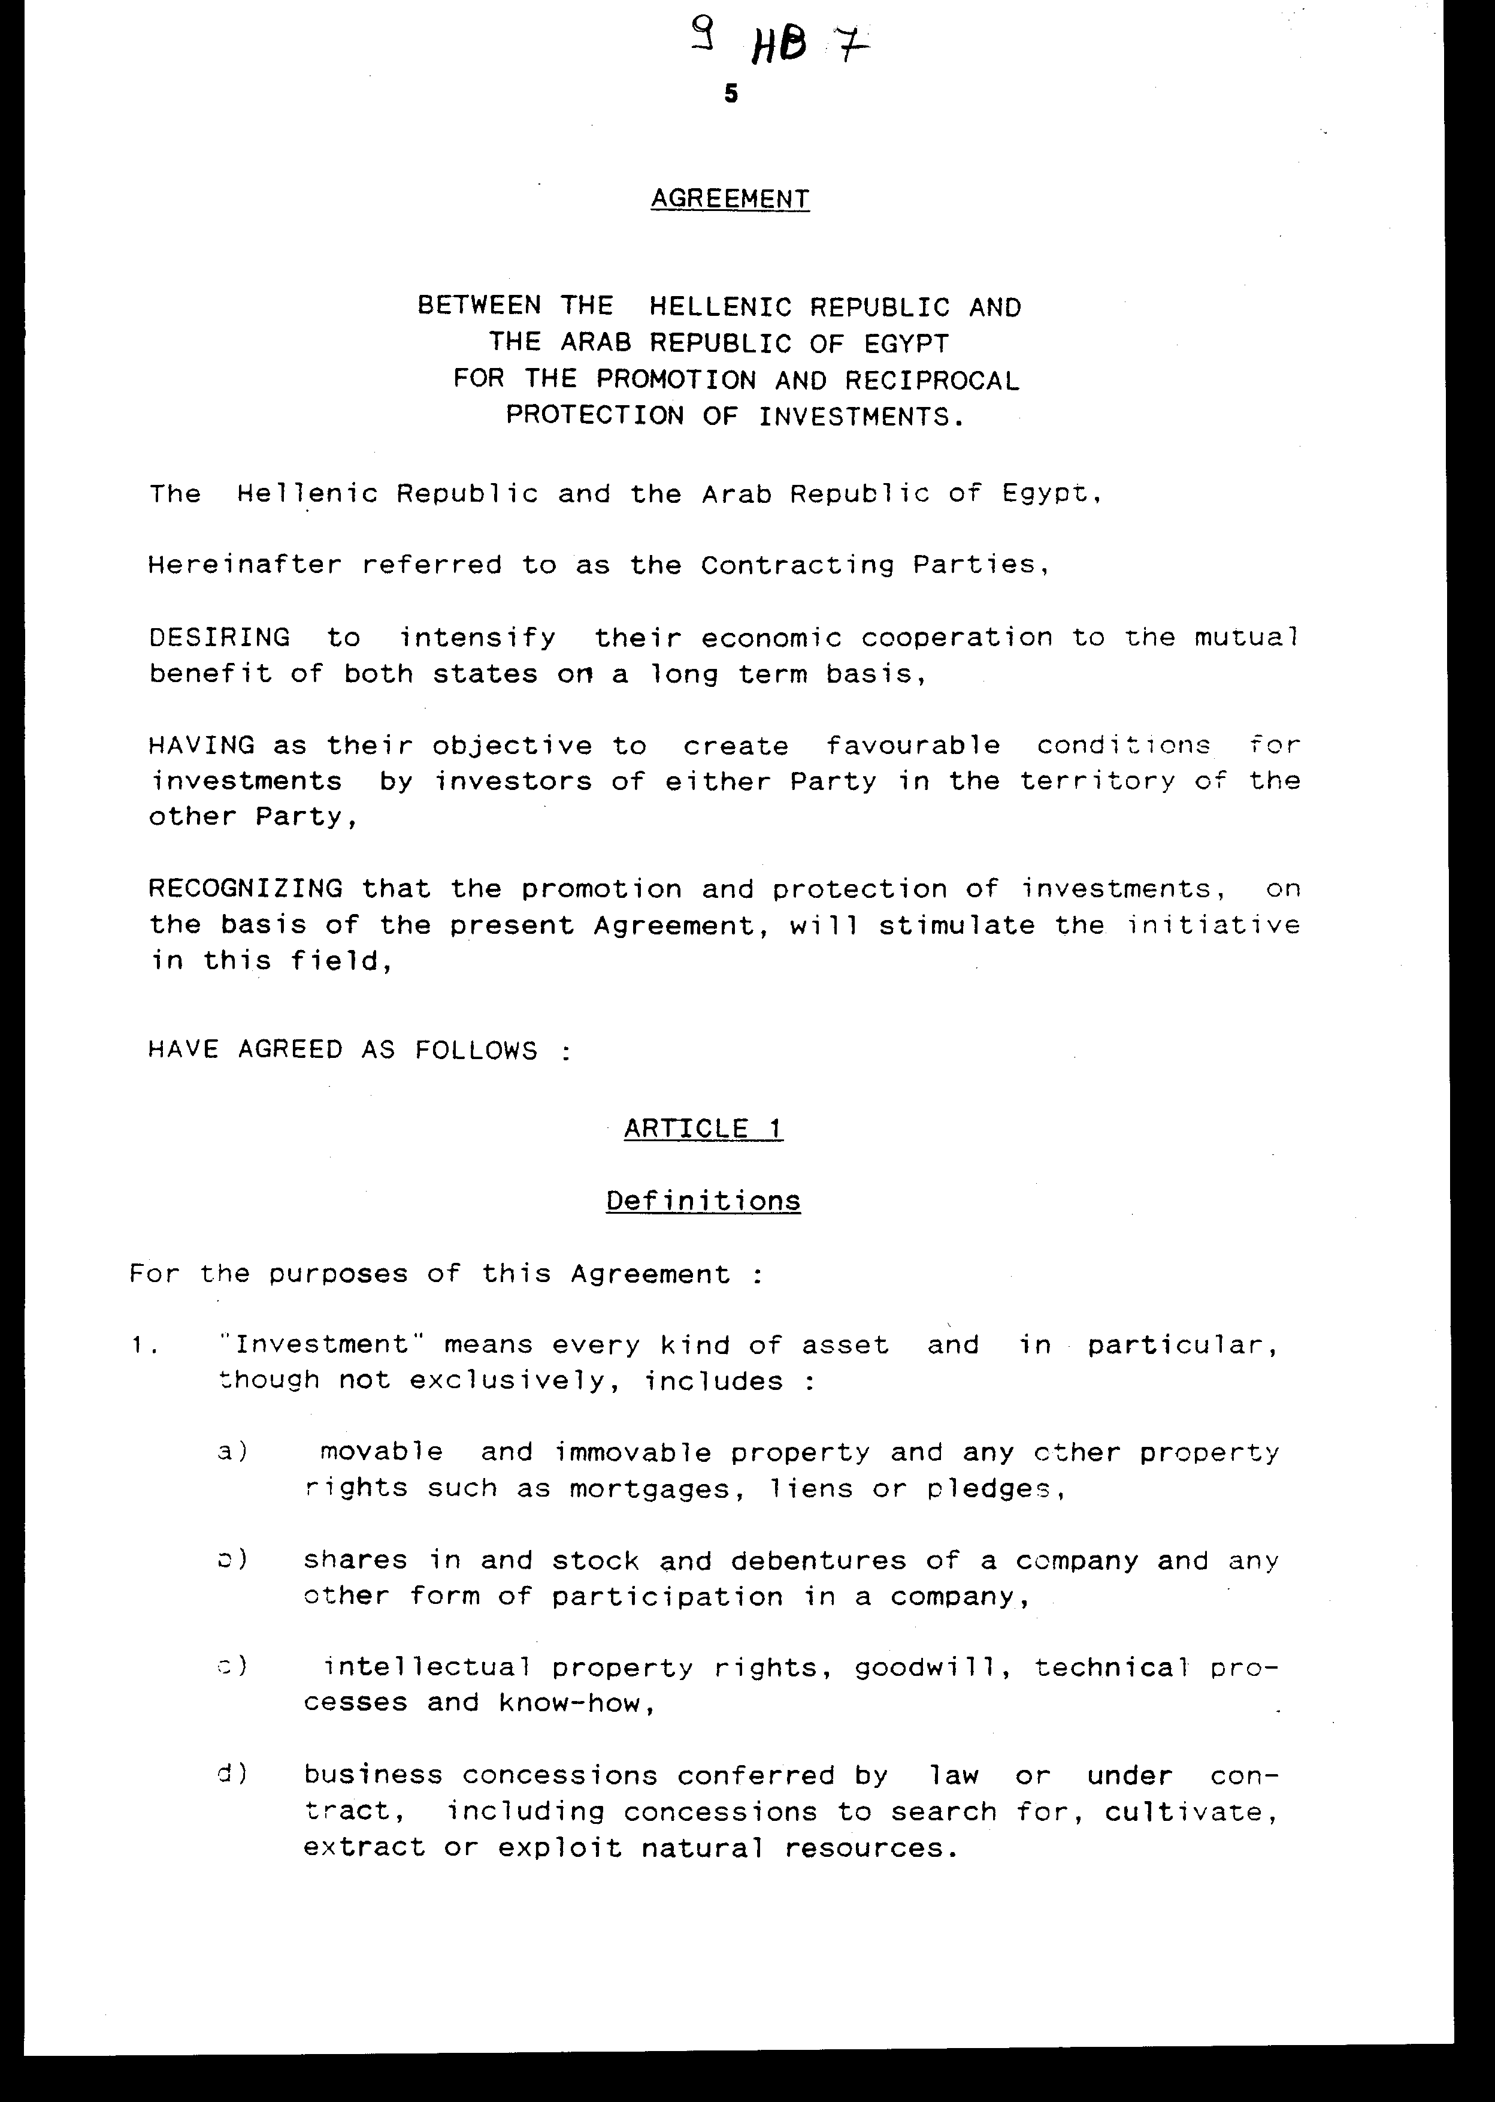
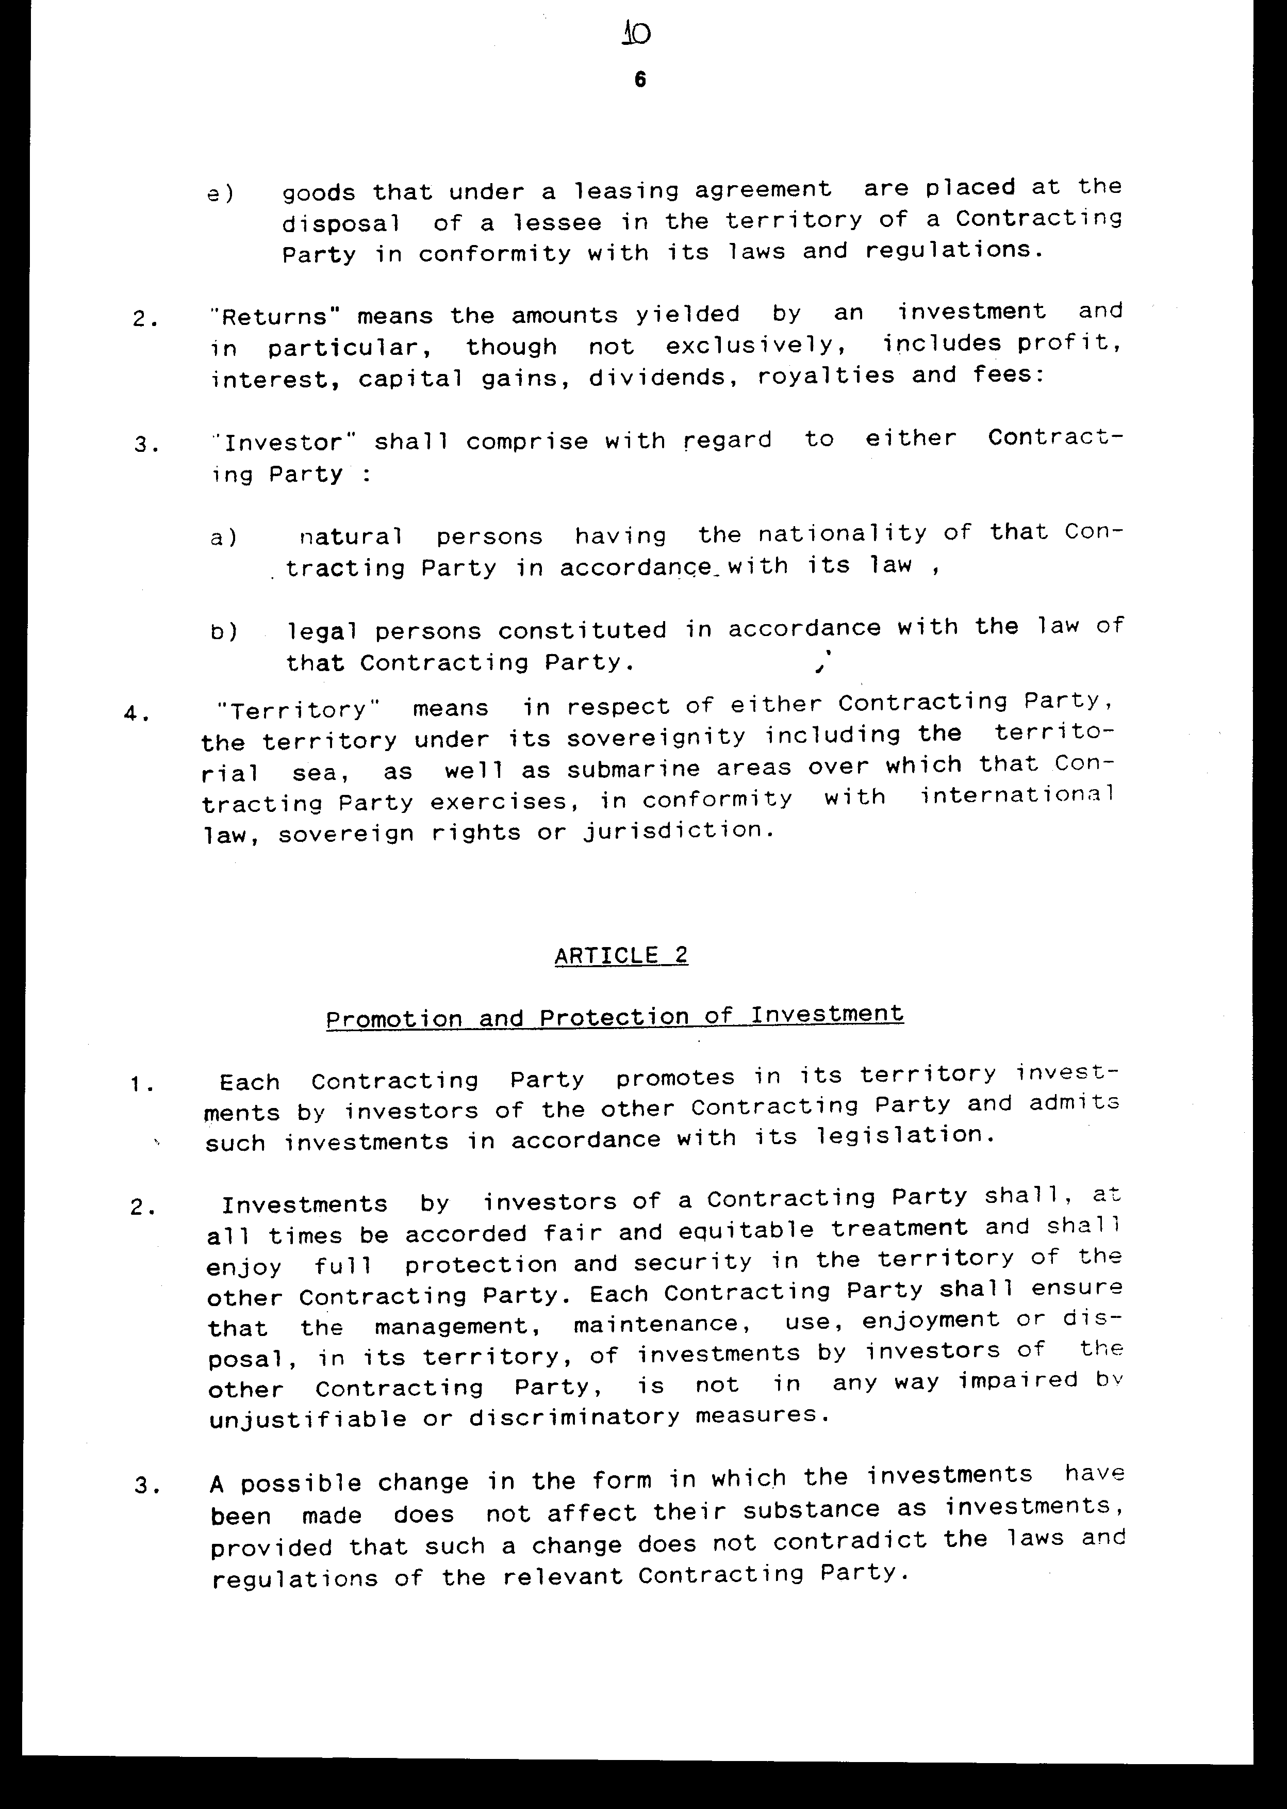
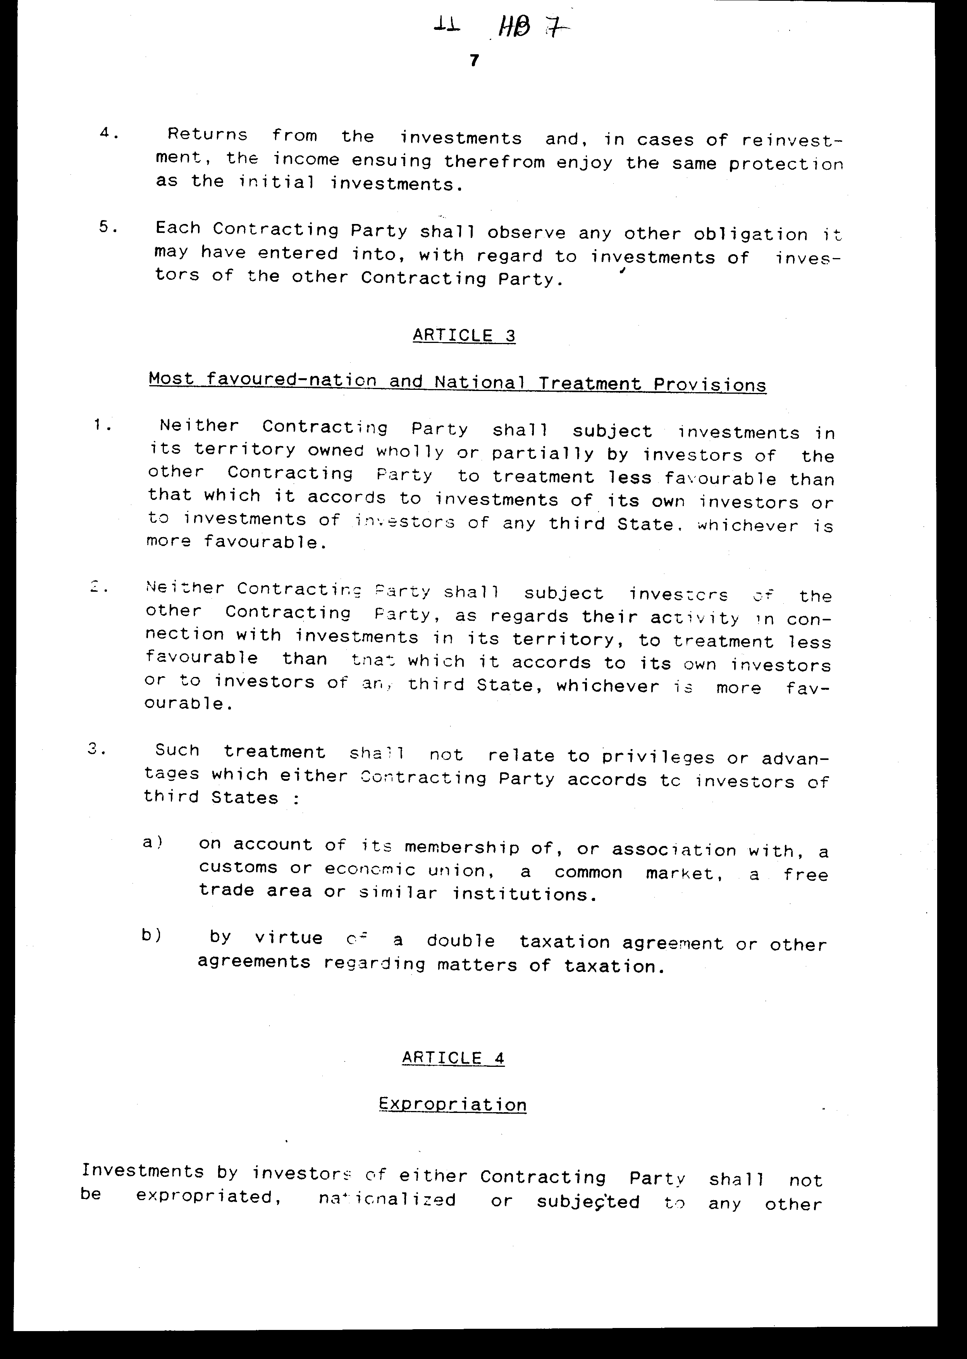

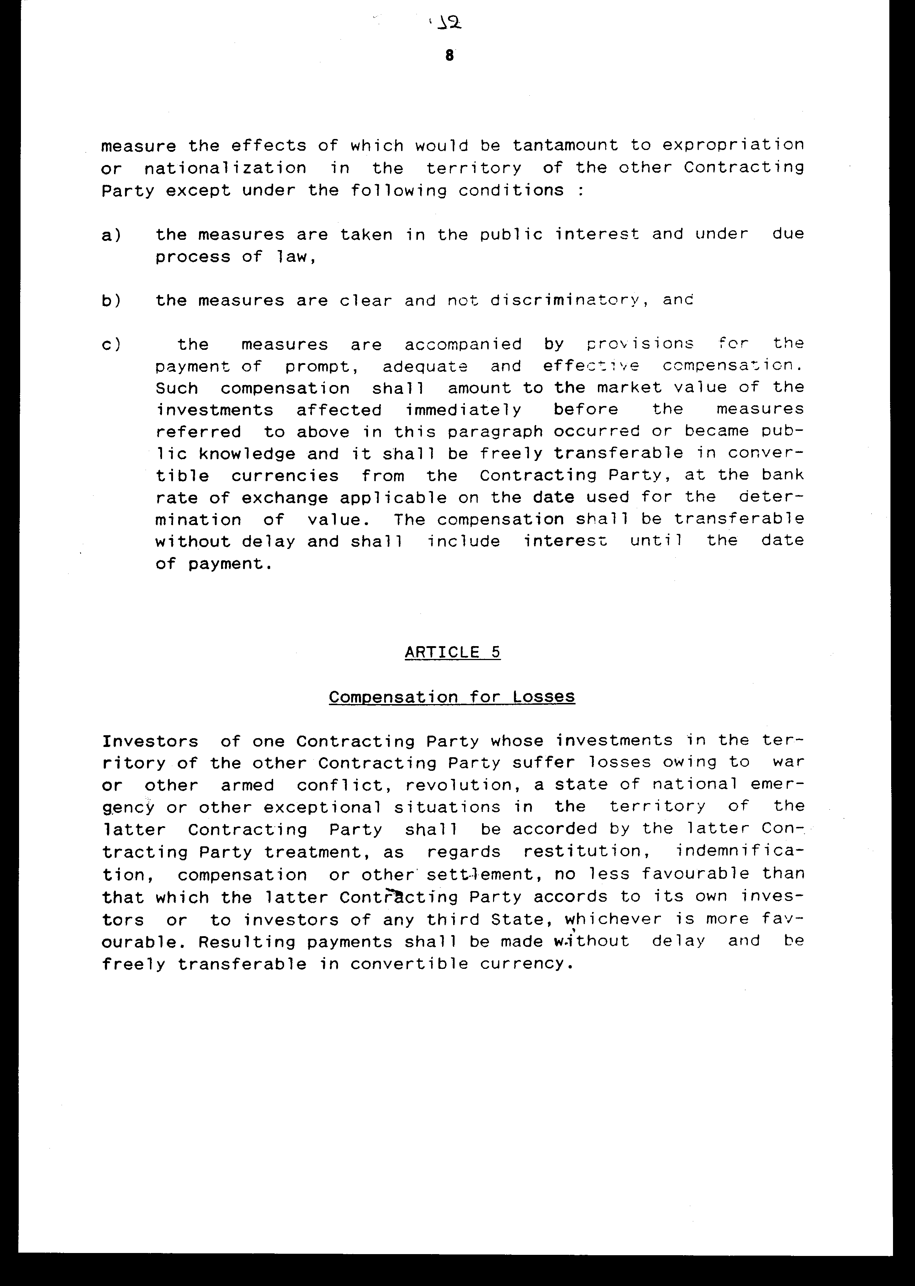

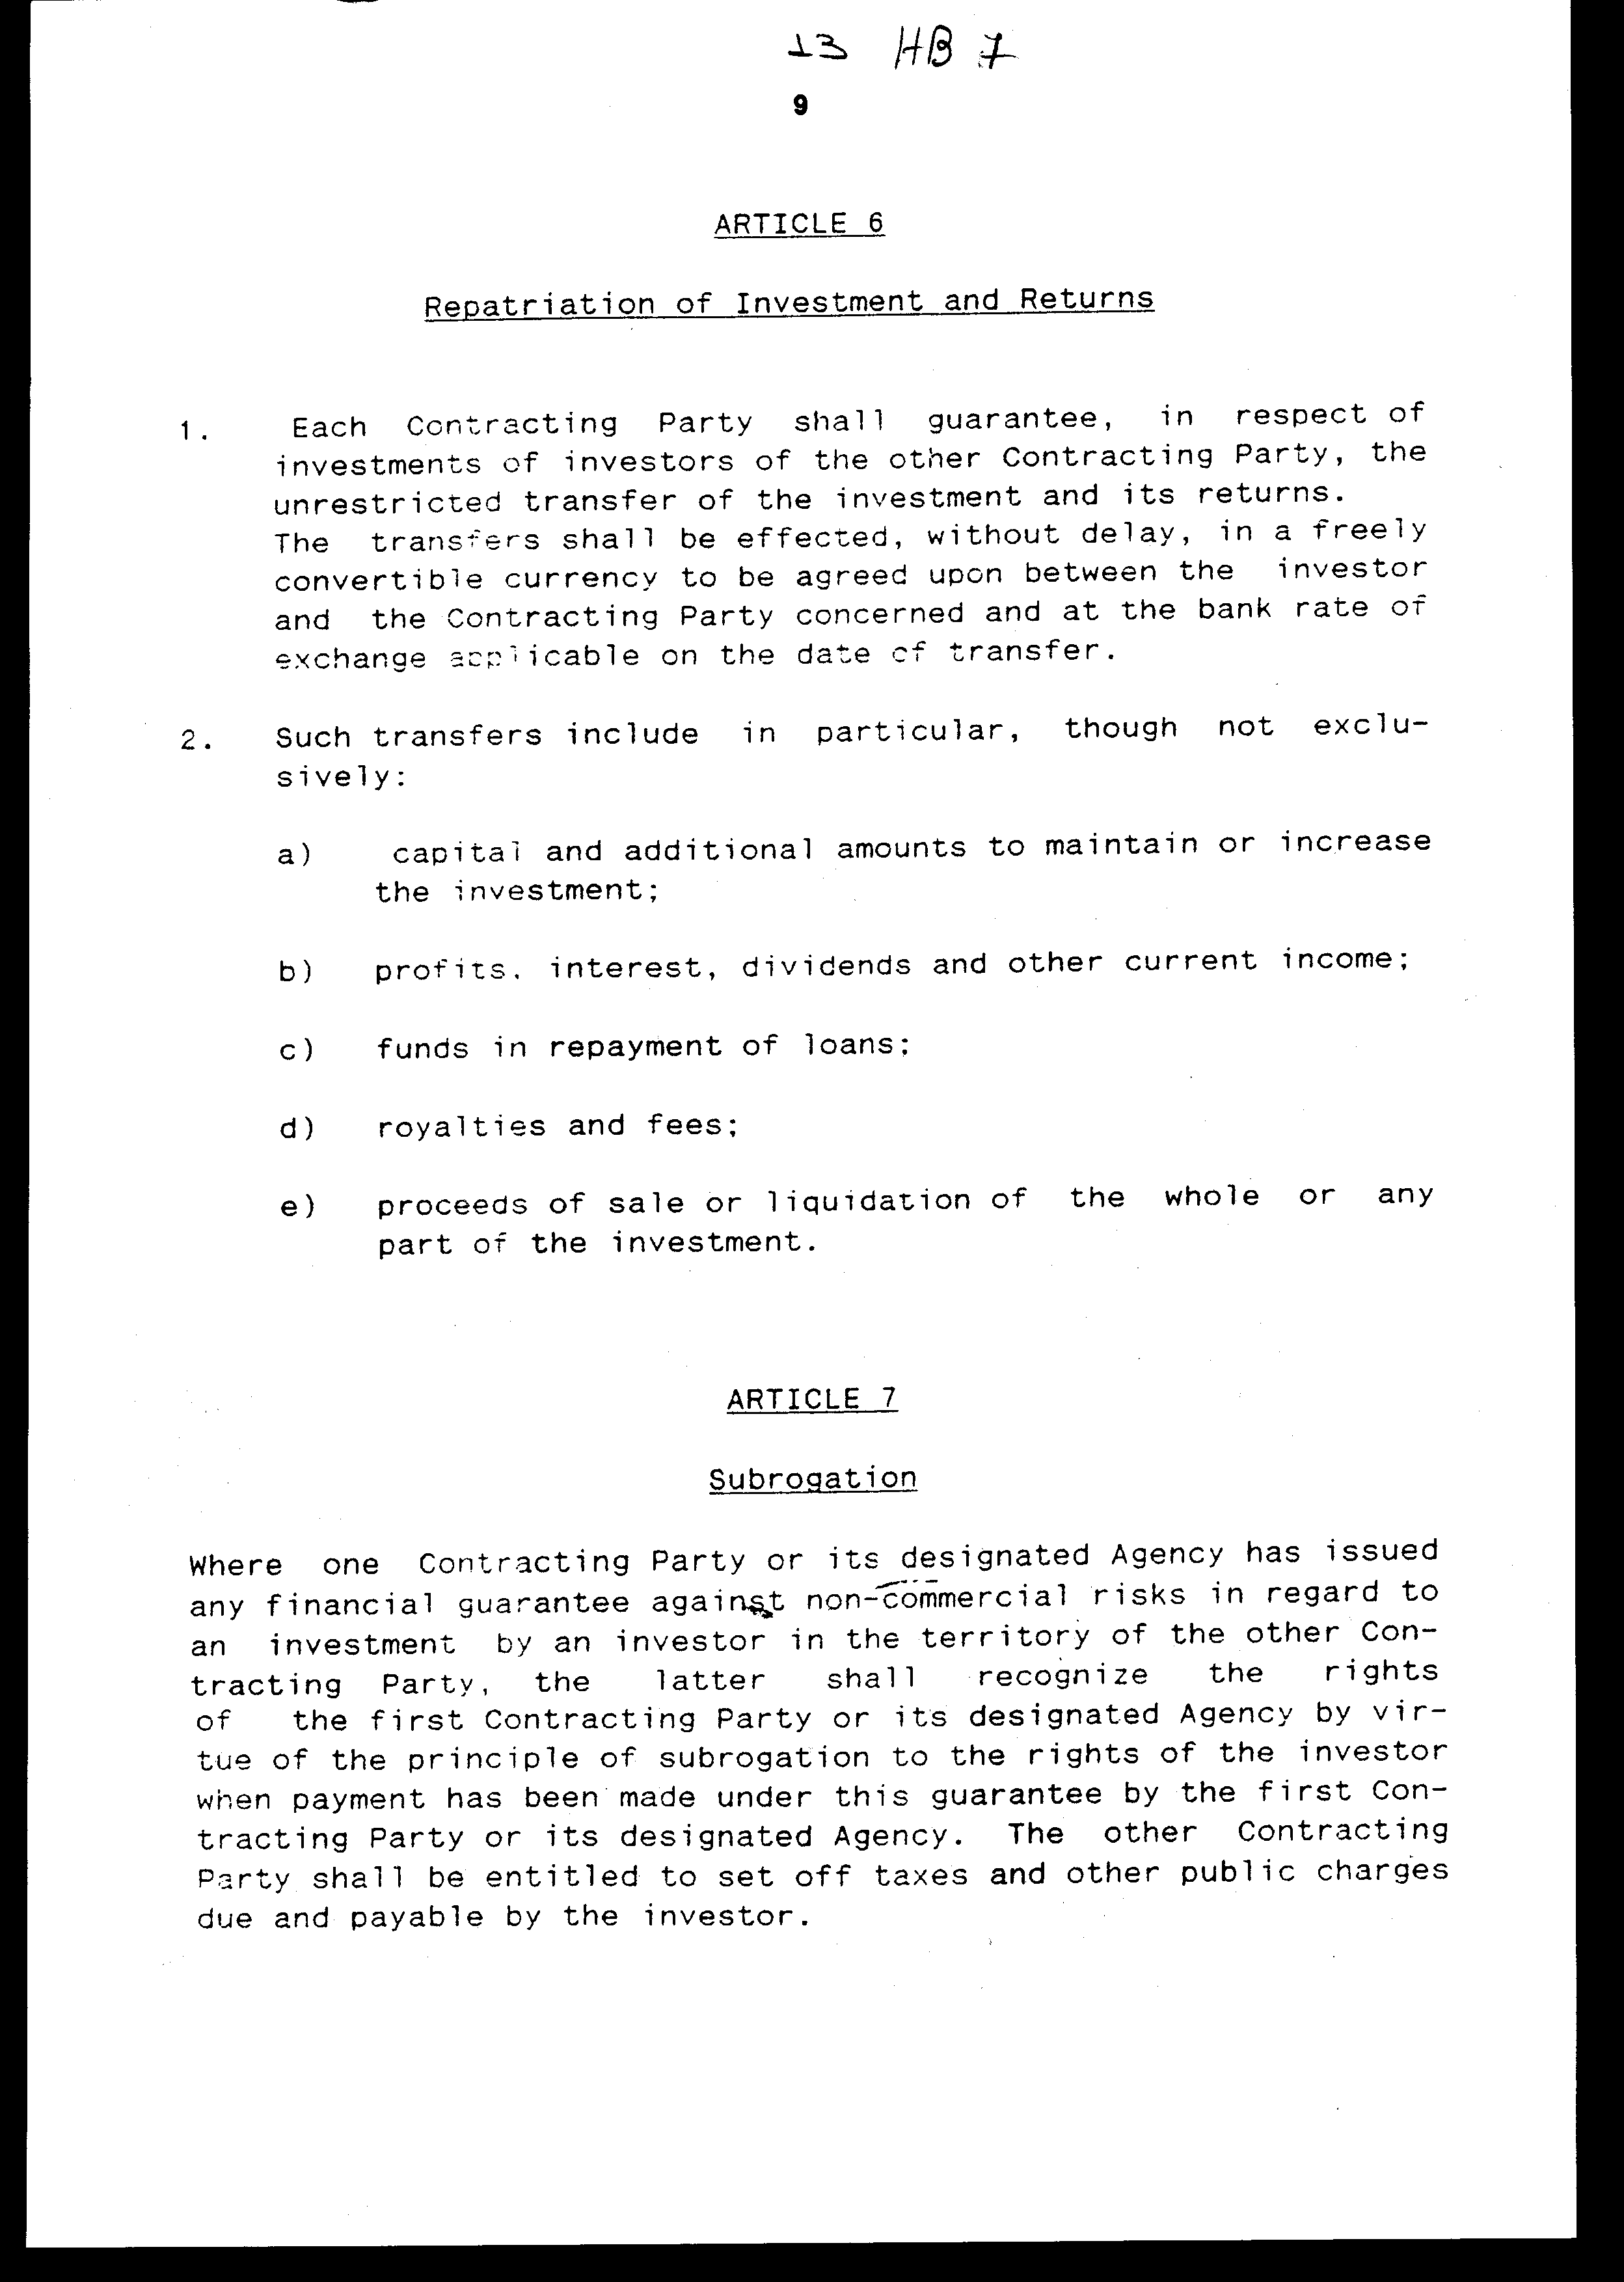

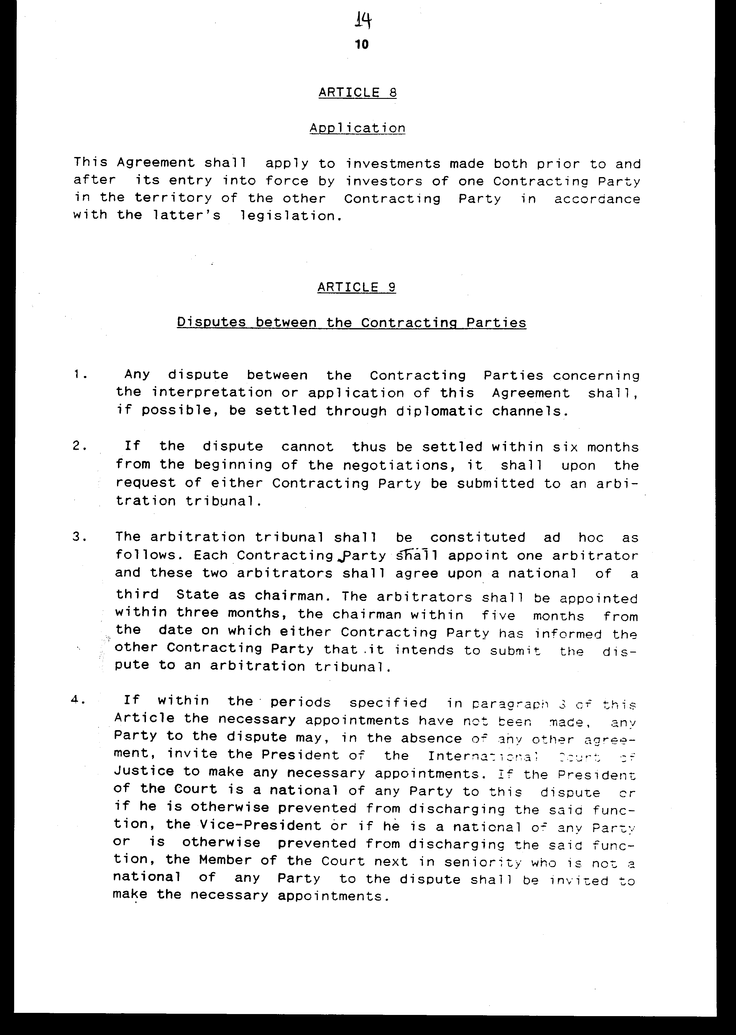

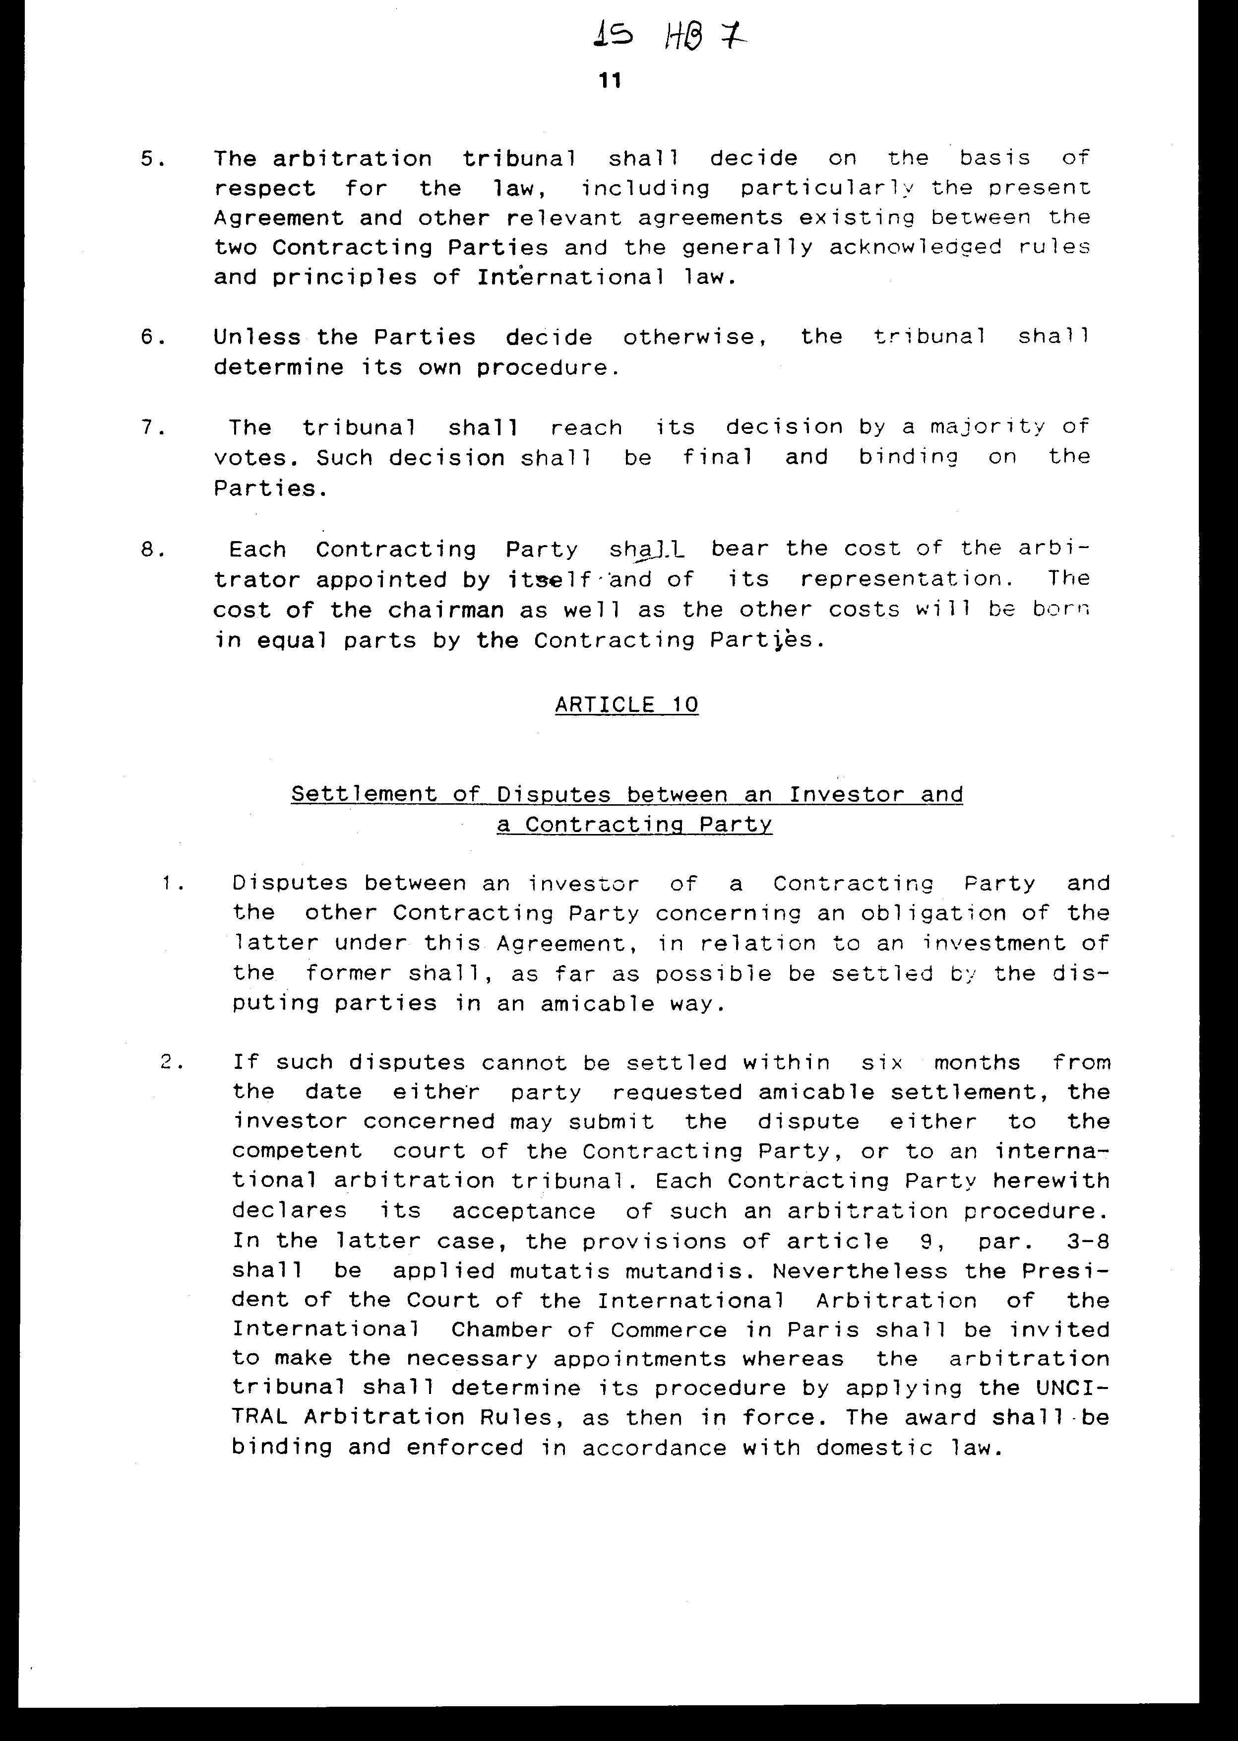

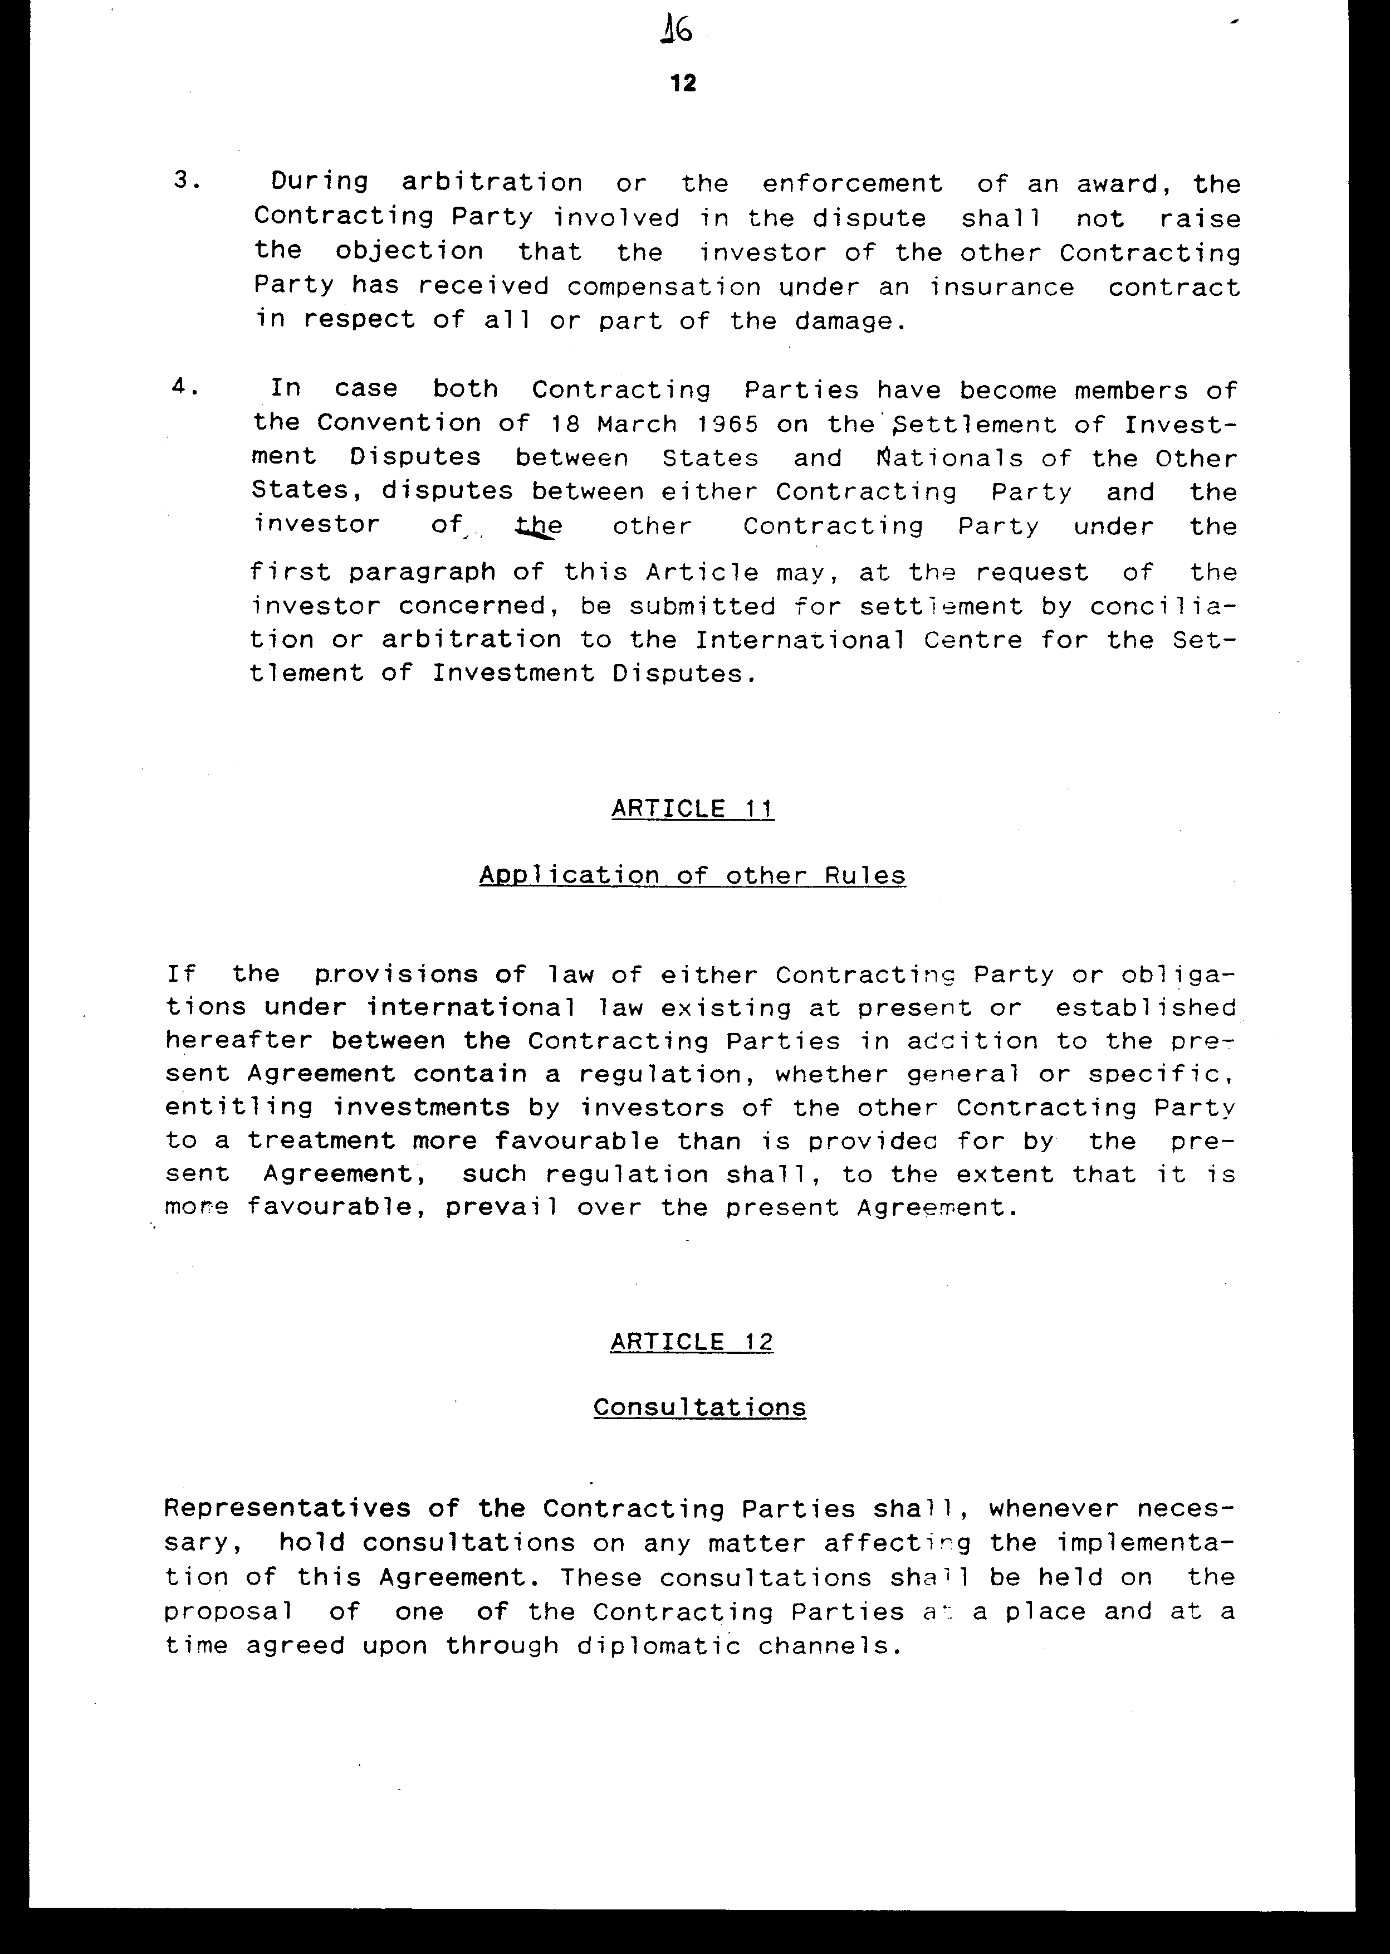

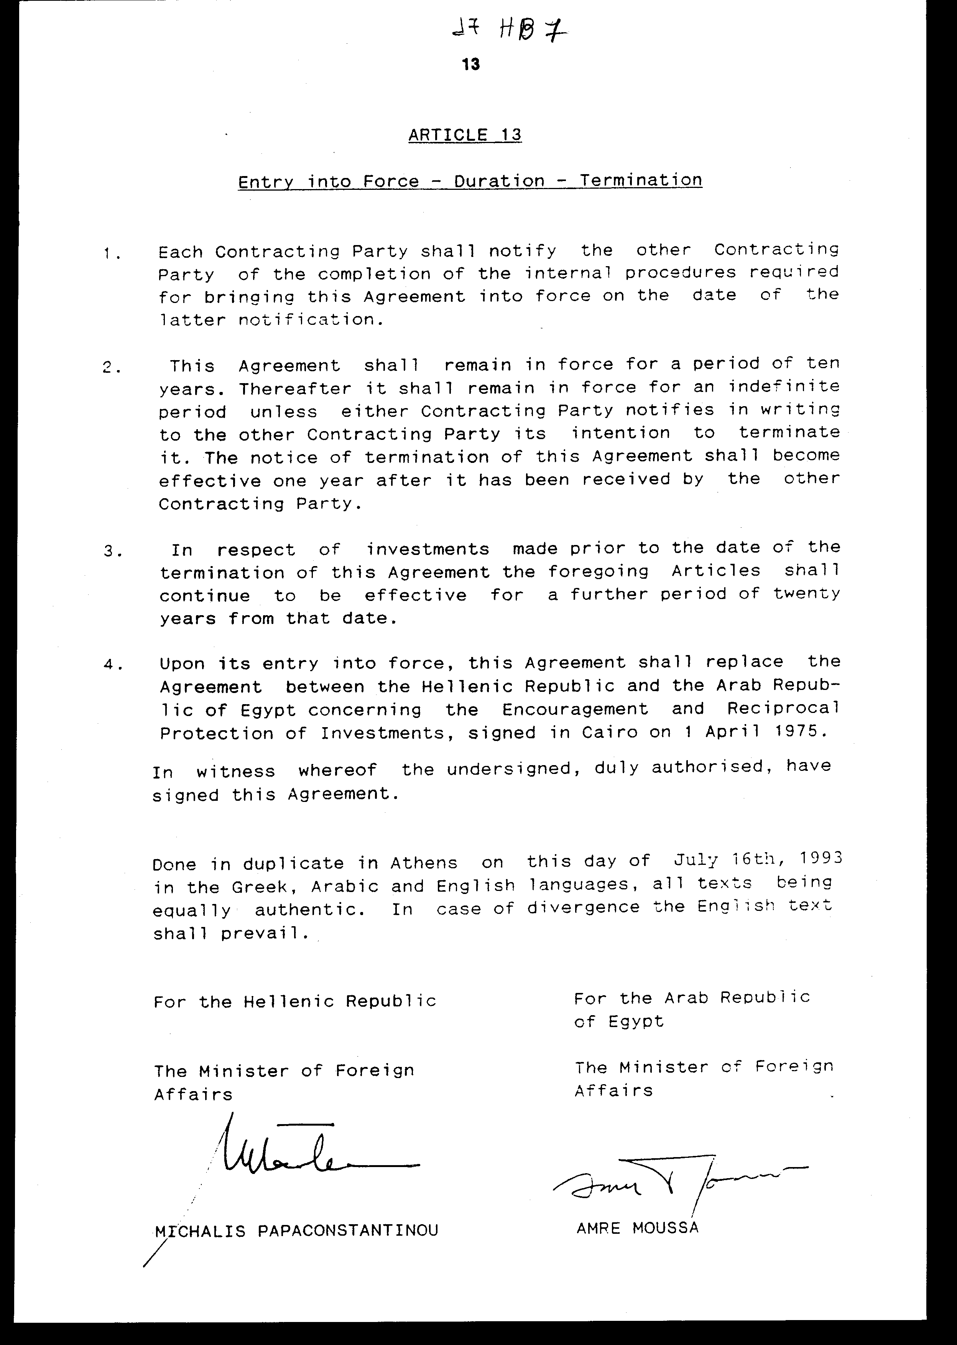

Άρθρο δεύτερο¶
Τα σε εκτέλεση της Συμφωνίας αυτής κείμενα που συντάσσονται κατόπιν διαβουλεύσεων του άρθρου 12 αυτής, εγκρίνονται με κοινή πράξη των αρμοδίων κατά περίπτωση υπουργών.¶

Άρθρο τρίτο¶
Η ισχύς του νόμου αυτού αρχίζει από τη δημοσίευσή του στην Εφημερίδα της Κυβερνήσεως, της δε κυρούμενης Συμφωνίας από την ολοκλήρωση των προϋποθέσεων του άρθρου 13 παρ. 1 αυτής.¶

Αθήνα, 4 Ιανουαρίου 1994¶
ΟΙ ΥΠΟΥΡΓΟΙ¶
ΕΞΩΤΕΡΙΚΩΝΕΘΝ. ΟΙΚΟΝΟΜΙΑΣ & ΟΙΚΟΝΟΜΙΚΩΝ¶

Κ. ΠΑΠΟΥΛΙΑΣ Γ. ΓΕΝΝΗΜΑΤΑΣ¶

ΒΙΟΜΗΧΑΝΙΑΣ, ΕΝΕΡΓΕΙΑΣ ΚΑΙ ΤΕΧΝΟΛΟΓΙΑΣ¶

Κ. ΣΗΜΙΤΗΣ¶

(άρθρο 75 παρ. 3 του Συντάγματος)¶

ΕΙΔΙΚΗ ΕΚΘΕΣΗ¶

Στο σχέδιο νόμου "Κύρωση Συμφωνίας Ελλάδος-Αιγύπτου για την αμοιβαία προώθηση και προστασία των επενδύσεων"¶
1. Στο άρθρο 9 της Συμφωνίας προβλέπεται το ενδεχόμενο προσφυγής στη διεθνή διαιτησία σε περίπτωση διαφορών που είναι δυνατό να ανακύψουν μεταξύ Ελλάδος και Αιγύπτου όσον αφορά την ερμηνεία ή εφαρμογή της Συμφωνίας και εφόσον αυτές δεν διευθετηθούν φιλικά. Στην περίπτωση αυτή θα προκύψει δαπάνη για το Ελληνικό Δημόσιο, η οποία δεν είναι δυνατό να υπολογισθεί εκ των προτέρων, δεδομένου ότι οι αμοιβές των διαιτητών συνδέονται με τον αριθμό των ωρών που ασχολούνται για την επίλυση της διαφοράς, καθώς και με το επίδικο αντικείμενο, εκτιμάται όμως ότι θα ανέλθει σε δρχ. 3.500.000, περίπου.¶
Εφόσον προκύψει δαπάνη, αυτή θα βαρύνει τον κρατικό προϋπολογισμό του οικείου οικονομικού έτους.¶
2. Στο άρθρο 10 της Συμφωνίας, προβλέπεται η προσφυγή στη διαιτησία σε περίπτωση διαφοράς, που δεν είναι δυνατό να διευθετηθεί φιλικά, μεταξύ Συμβαλλόμενου Μέρους (στην προκείμενη περίπτωση της Ελλάδος) και επενδυτή του άλλου Συμβαλλόμενου Μέρους (Αιγυπτίου επενδυτή, στην προκείμενη περίπτωση).¶
Η διαφορά θα υποβληθεί, κατ'επιλογήν του επενδυτή, είτε σε εθνικό δικαστήριο είτε στη διεθνή διαιτησία.¶
Στην τελευταία περίπτωση, εφαρμόζεται αναλόγως το άρθρο 9 της Συμφωνίας, συνεπώς εφόσον προκύψει δαπάνη, αυτή δεν είναι δυνατό να υπολογισθεί εκ των προτέρων, και θα βαρύνει τον κρατικό προϋπολογισμό του οικείου οικονομικού έτους, εκτιμάται δε ότι δεν θα ξεπεράσει το ποσό των 3.000.000 δρχ. περίπου.¶
3. Στο άρθρο 12 προβλέπεται η διεξαγωγή διαβουλεύσεων επί θεμάτων που αφορούν την εφαρμογή της Συμφωνίας. Από τη φιλοξενία εκπροσώπων της Αιγύπτου στη χώρα μας ή την αποστολή Ελλήνων στην αλλοδαπή υπολογίζεται δαπάνη του Κρατικού Προϋπολογισμού δρχ.1.000.000 ή 1.500.000, αντίστοιχα, κατά το χρόνο που θα γίνουν οι διαβουλεύσεις.¶
4. Ενδεχόμενη δαπάνη ακαθόριστη από την τυχόν καταβολή αποζημίωσης σε επενδυτές για εθνικοποιήσεις, απαλλοτριώσεις κ.λπ., η οποία θα καλυφθεί από τις πιστώσεις του Κρατικού Προϋπολογισμού του οικείου οικονομικού έτους.¶
Αθήνα, 4 Ιανουαρίου 1994.¶
ΟΙ ΥΠΟΥΡΓΟΙ¶
ΕΞΩΤΕΡΙΚΩΝ ΕΘΝ. ΟΙΚΟΝΟΜΙΑΣ & ΟΙΚΟΝΟΜΙΚΩΝ¶

Κ. Παπούλιας Γ. Γεννηματάς¶

Αριθ. 131/49/1993¶

ΕΚΘΕΣΗ¶
Γενικού Λογιστηρίου του Κράτους¶
(άρθρο 75 παρ. 1 του Συντάγματος)¶
στο νομοσχέδιο του Υπουργείου Εξωτερικών "Κύρωση¶
Συμφωνίας μεταξύ της Ελληνικής Δημοκρατίας και¶
της Αραβικής Δημοκρατίας της Αιγύπτου για την¶
προώθηση και την αμοιβαία προστασία των επενδύσεων"¶

Με τις διατάξεις του πιο πάνω σχεδίου νόμου κυρώνεται και έχει την ισχύ που ορίζει το άρθρο 28 παρ. 1 του Συντάγματος, η Συμφωνία μεταξύ των Κυβερνήσεων της Ελληνικής Δημοκρατίας και της Αραβικής Δημοκρατίας της Αιγύπτου για την προώθηση και αμοιβαία προστασία των επενδύσεων, που υπογράφηκε στην Αθήνα στις 16 Ιουλίου 1993.¶
Από τις επί μέρους διατάξεις της κυρούμενης Συμφωνίας, μεταξύ των άλλων, προβλέπονται και τα ακόλουθα:¶
1. Κάθε Συμβαλλόμενο Μέρος προωθεί στο έδαφός του και προστατεύει επενδύσεις του άλλου Συμβαλλομένου Μέρους, παρέχοντας για διασφάλιση τη ρήτρα του μάλλον ευνοουμένου κράτους και εθνικής μεταχείρισης των επενδύσεων, με ορισμένες εξαιρέσεις που απορρέουν από διεθνείς κανόνες (άρθρα 1-3).¶
2. α. Οι επενδύσεις του ενός Συμβαλλομένου Μέρους δεν υπόκεινται σε απαλλοτρίωση, εθνικοποίηση ή οποιοδήποτε άλλο μέτρο ισοδύναμο με απαλλοτρίωση ή εθνικοποίηση στο έδαφος του άλλου Συμβαλλομένου Μέρους παρά μόνον υπό την προϋπόθεση καταβολής αποζημίωσης ίσης με την εμπορική αξία της θιγείσας επένδυσης. Το ποσό της αποζημίωσης μεταφέρεται ελεύθερα, σε ελεύθερα μετατρέψιμο νόμισμα με την τραπεζική ισοτιμία που ισχύει κατά την ημερομηνία προσδιορισμού της αξίας της επένδυσης.¶
β. Οι επενδυτές του ενός Συμβαλλομένου Μέρους των οποίων οι επενδύσεις υφίστανται ζημίες στο έδαφος του άλλου Συμβαλλομένου Μέρους λόγω πολέμου ή άλλης ένοπλης σύγκρουσης, επανάστασης, κατάστασης έκτακτης ανάγκης ή άλλων έκτακτων περιστάσεων, απολαύουν μεταχείρισης όχι λιγότερο ευνοϊκής από την παρεχόμενη εκ μέρους του στους ίδιους επενδυτές του, όσον αφορά την αποκατάσταση ή αποζημίωση ή άλλου είδους επανόρθωση των ζημιών ή στους επενδυτές τρίτου κράτους. Οι αποζημιώσεις αυτές μεταφέρονται χωρίς καθυστέρηση και ελεύθερα (άρθρα 4-5).¶
3. Τα Συμβαλλόμενα Μέρη εγγυώνται την ανεμπόδιστη μεταφορά των επενδύσεων και της αποδόσεώς τους χωρίς καθυστέρηση σε ελεύθερα μετατρέψιμο νόμισμα κ.λπ. (άρθρα 6-7).¶
4. α. Κάθε διαφορά μεταξύ των Συμβαλλομένων Μερών, σχετικά με την ερμηνεία ή εφαρμογή της Συμφωνίας αυτής, επιλύεται δια της διπλωματικής οδού, ή αν αυτό δεν καταστεί δυνατόν, υποβάλλεται σε διαιτητικό δικαστήριο κατόπιν αιτήσεως του Συμβαλλομένου Μέρους.¶
Κάθε Συμβαλλόμενο Μέρος φέρει το κόστος του διαιτητή που όρισε το ίδιο, καθώς και της εκπροσώπησής του. Το κόστος του Προέδρου, καθώς και κάθε άλλο κόστος φέρουν τα δύο μέρη εξίσου.¶
β. Κάθε διαφορά μεταξύ Συμβαλλομένου Μέρους και επενδυτή του άλλου Μέρους σχετικά με την επένδυση επιλύεται, κατά το δυνατόν, από τα ενδιαφερόμενα Μέρη φιλικά.¶
Αν η διαφορά δεν μπορέσει να επιλυθεί, ο ενδιαφερόμενος επενδυτής μπορεί να υποβάλει τη διαφορά είτε στο αρμόδιο δικαστήριο του Συμβαλλομένου Μέρους (εθνικό) είτε σε διεθνές διαιτητικό δικαστήριο.¶
γ. Εφόσον η νομοθεσία Συμβαλλομένου Μέρους ή οι αναλαμβανόμενες στο μέλλον, βάσει του διεθνούς δικαίου, μεταξύ των Συμβαλλομένων Μερών υποχρεώσεις, επί πλέον της παρούσας Συμφωνίας, περιλαμβάνουν ρυθμίσεις, γενικές ή ειδικές, με τις οποίες παρέχεται σε επενδύσεις επενδυτών του άλλου Συμβαλλομένου Μέρους ευνοϊκότερη μεταχείριση από την προβλεπόμενη με την κυρούμενη Συμφωνία, οι ρυθμίσεις αυτές, στο μέτρο που είναι ευνοϊκότερες, υπερισχύουν της συμφωνίας αυτής.¶
δ. Κάθε φορά που κρίνεται απαραίτητο, διεξάγονται διαβουλεύσεις μεταξύ Εκπροσώπων των Συμβαλλομένων Μερών επί θεμάτων που αφορούν την εφαρμογή της Συμφωνίας. Οι διαβουλεύσεις διεξάγονται κατόπιν προτάσεως του Συμβαλλομένου Μέρους, σε χρόνο και τόπο που συμφωνούνται δια της διπλωματικής οδού (άρθρα 9-12).¶

5. Η κυρούμενη Συμφωνία εφαρμόζεται επίσης σε όλες τις επενδύσεις που πραγματοποιήθηκαν, σύμφωνα με τη νομοθεσία των Συμβαλλομένων Μερών, πριν και μετά τη θέση της σε ισχύ.¶
Επίσης, ρυθμίζονται θέματα σχετικά με την έναρξη ισχύος της Συμφωνίας αυτής, τη διαδικασία καταγγελίας, παράτασης κ.λπ.(άρθρα 8 και 13).¶
Από τις προτεινόμενες διατάξεις ενδέχεται να προκληθεί δαπάνη του Κρατικού Προϋπολογισμού στις περιπτώσεις που η χώρα μας, ως Συμβαλλόμενο Μέρος: i) καταβάλει αποζημίωση για απαλλοτριώσεις, εθνικοποιήσεις ή ζημίες λόγω πολέμου ή άλλης έκτακτης ανάγκης των επενδύσεων των επενδυτών του άλλου Μέρους, κ.λπ. (άρθρα 4-5), ii) καταβάλει δικαστικές δαπάνες (κατά το ποσό που της αναλογεί), λόγω προσφυγής στη διαιτησία για διευθέτηση διαφορών που θα ανακύψουν με το άλλο Μέρος όσον αφορά την εφαρμογή της Συμφωνίας αυτής ή διαφορών μεταξύ επενδυτών της και του άλλου Μέρους (άρθρα 9-10) και iii) καταβάλει δαπάνες για τη συμμετοχή της σε διαβουλεύσεις διεξαγόμενες για την επίλυση θεμάτων της παραπάνω Συμφωνίας (φιλοξενία επροσώπων του άλλου Μέρους σε περίπτωση διεξαγωγής των διαβουλεύσεων στη χώρα μας ή καταβολή οδοιπορικών εξόδων στους εκπροσώπους μας σε περίπτωση που θα συμμετάσχουν σε διαβουλεύσεις διεξαγόμενες στην αλλοδαπή) (άρθρο 12).¶
Το ύψος της ανωτέρω δαπάνης δεν μπορεί να προσδιοριστεί, γιατί εξαρτάται από πραγματικά γεγονότα που δεν μπορούν να εκτιμηθούν εκ των προτέρων και το έτος που θα συμβούν. Πάντως, εκτιμάται ότι η δαπάνη αυτή, για περιπτώσεις προσφυγής στη διαιτησία θα ανέλθει στο ποσό των δρχ. 6.500.000, περίπου (άρθρα 9-10) και για τη συμμετοχή σε διαβουλεύσεις θα είναι της τάξεως των δρχ. 1.000.000, περίπου, από τη φιλοξενία εκπροσώπων της Αιγύπτου στη χώρα μας και των δρχ. 1.500.000, περίπου, από την αποστολή Ελλήνων στην αλλοδαπή (άρθρο 12).¶

Αθήνα, 30 Δεκεμβρίου 1993¶
Ο ΓΕΝΙΚΟΣ ΔΙΕΥΘΥΝΤΗΣ¶

Βασίλειος Ριζάς ¶

